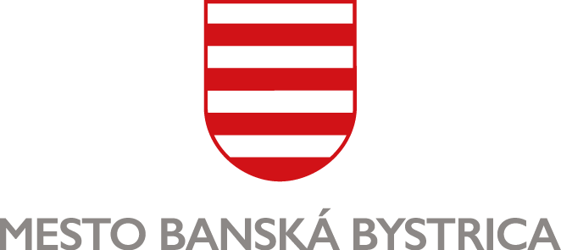

TLAČOVÁ SPRÁVA
Na konferencii k mestskému parku sa stretnú zvučné mená odborníkov z rôznych oblastí
Banská Bystrica, 25. marec 2022
Mesto Banská Bystrica v spolupráci s Univerzitou Mateja Bela v Banskej Bystrici organizuje prvý aprílový deň konferenciu zameranú na obnovu mestského parku. Cieľom je vytvoriť priestor pre odbornú diskusiu a obohatiť vedomosti verejnosti o zaujímavé informácie súvisiace s revitalizáciou obľúbeného miesta obyvateľov pre potreby súčasnej doby. Organizátorom sa podarilo pozvať zvučné mená – lesníkov, historikov, odborníkov na pamiatky i participatívne plánovanie, ako aj krajinných architektov. Odprezentované budú aj príklady dobrej praxe. Po individuálnych prednáškach sa všetci hostia stretnú za jedným stolom v panelovej diskusii, ktorej snahou je priblížiť komplexný pohľad na revitalizáciu parku a vytvoriť priestor na zodpovedanie otázok jeho významu, historickej či environmentálnej hodnoty. Konferenciu zavŕši krátka prechádzka priamo v parku.
Aula Ekonomickej fakulty UMB, ktorá sa nachádza pri Mestskom parku na Tajovského ulici privíta 1. apríla 2022 od 13:00 hod. – 17:00 hod. niekoľko významných odborníkov. Záujemcovia z radov laickej i odbornej verejnosti, ktorí by sa chceli na konferencii zúčastniť sa môžu ešte stále zaregistrovať.
„Program sme sa snažili zostaviť tak, aby sa na ňom stretli odborníci zo všetkých oblastí potrebných k pochopeniu histórie parku, jeho významu pre súčasnú dobu či jeho limitov v procese obnovy, keďže ide o národnú kultúrnu pamiatku. Sme radi, že pozvanie prijali aj hostia, ktorí sa systematicky venujú participatívnemu plánovaniu, vďaka ktorému môže revitalizácia verejných zelených priestorov priniesť spokojnosť na všetkých stranách. Spoločne sa pozrieme aj na príklady iných projektov z domova i zo zahraničia a konferenciu ukončíme prechádzkou priamo v parku,“ objasňuje Soňa Kariková, koordinátorka pre participáciu a otvorené vládnutie MsÚ v Banskej Bystrici.
O histórii parku porozpráva prítomným emeritný lesník, ochranár a historik Ing. Július Burkovský a o limitoch parku zástupcovia Krajského pamiatkového úradu v Banskej Bystrici. K významu a zeleným funkciám parku vystúpi krajinný architekt doc. Ing. Attila Tóth, PhD., vedúci Ústavu krajinnej architektúry Fakulty záhradníctva a krajinného inžinierstva SPU v Nitre. Pozvanie prijali aj odborníci z Metropolitného inštitútu Bratislava – špecialista na participatívne plánovanie Mgr. Juraj Hurný a architektka Ing. arch. Veronika Vojteková zo sekcie súťaží. Príklady projektov revitalizácie parkov prinesie aj Ing. Jana Šimečková, členka poroty súťaže Park roka (Brno), riaditeľka Svazu zakládání a údržby zeleně a šéfredaktorka časopisu Inspirace.
Konferencia sa uskutoční aj online. Všetky potrebné informácie sú dostupné na webe mesta v sekcii venovanej mestskému parku: www.banskabystrica.sk/mestskypark/.

Mestský úrad Banská Bystrica
www.banskabystrica.sk

